**Učivo pro 5. C 1. 2. – 5. 2**.

ČESKÝ JAZYK

Skloňování podstatných jmen rodu mužského

Učebnice str. 66 – 70

Písemně – 67/3 do závorky napiš vzor v náležitém tvaru

70/6, 7

Pracovní sešit str. 37/3

38/1a),b);

38/2, 3

41/2a)

41/3

MATEMATIKA

Před každou hodinou si připrav trojúhelník s ryskou, pravítko, funkční kružítko a ořezanou tužku č. 3

Samostatně vypracuj: PS str. 32/4, 6

Početník str. 29, 30

PŘÍRODOVĚDA

Učebnice str. 20, 21

Pracovní sešit str. 15/ 1, 2

Str- 17/1 – bod 1 - do sešitu přírodovědy napiš, co jsi zjistil

Str- 17/2, 3, 5

ANGLIČTINA

Opakování

PS str.30-31

Naučit se zpaměti reportáž What is Big Ben? uč. str.25/6

VLASTIVĚDA

**Pokyny:**

POZNÁMKY:

1. podtrhni důležité informace
2. vlep do sešitu
3. poznámky vytiskni nebo vyzvedni po domluvě na recepci školy, případně opiš do sešitu

Pravidelně se na hodinu připrav a nauč se učivo z předcházející hodiny. Pokud se ti něco nevede, napiš do Teams nebo zavolej.

Přečti poznámky z předcházející hodiny a připrav se na test znalostí.

**ZÁNIK ČESKOSLOVENSKÉ REPUBLIKY**

* **r. 1933 – nastává vleklá hospodářská krize v celé Evropě**

→ mnoho lidí přichází o práci → nespokojenost

* v Německu situace využil **Adolf Hitler** se svou stranou nacionalistů (nacistů) → **ujal se moci** → i v Československu žili němečtí nacionalisté→ Němci chtěli připojit území Čech k Německu

**Hlásali, že Němci jsou nadrasa předurčená vládnout celému světu.**

* v prosinci 1935 Masaryk abdikuje (odstoupí) – je již starý
* **prezidentem se stává Edvard Beneš**
* v září 1938 začal **Hitler vyhrožovat válkou**
* **spojenci Československa – Velká Británie a Francie - dostali strach**

**→ začali vyjednávat s Hitlerem**

* **30. září 1938** v Mnichově uzavírá Německo, Itálie, Francie a Anglie dohodu →**MNICHOVSKÁ DOHODA** = pohraniční území Československa **(Sudety) budou připojena k Německu**
* jednalo se „o nás bez nás“

**V důsledku toho přestalo Československo postupně existovat.**

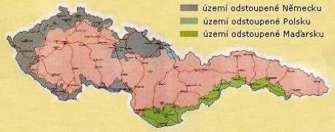

**PROTEKTORÁT**

* **15. března 1939 vpadlo německé vojsko na zbytky území Českoslov.**
* následujícího dne vyhlašuje Hitler **Protektorát Čechy a Morava**

→ **celé Čechy a Morava byly připojeny k Německu**

* nastává dlouhé období **německé okupace**
* Slováci se odtrhli a zřídili samostatný Slovenský stát

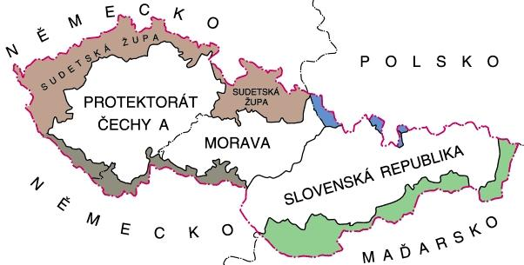

**BOJ PROTI OKUPACI**

* lidé odcházeli do hor a lesů → zakládali ozbrojené partyzánské oddíly
* tisíce občanů odcházely proti Němcům bojovat na frontu do Sovětského svazu, Anglie (jako letci královského letectva – RAF), Francie…

**DRUHÁ SVĚTOVÁ VÁLKA**

* září 1939 Německo napadá Polsko
* později také Francii, Sovětský svaz a Anglii
* **na stranu Německa se přidává Itálie, Japonsko a několik menších evropských států → cílem bylo podrobit si ostatní státy Evropy**
* **proti vystoupilo USA, Velká Británie a Sovětský svaz**

**→ začíná nejhorší válka v dějinách lidstva**

**ŽIVOT ZA VÁLKY**

* v protektorátu nastal teror
* na veřejných budovách byly vyvěšeny prapory s hákovým křížem
* veškerý odpor byl hrubě potlačen

→ lidé žili ve strachu před německou policií – **gestapo**

* v továrnách se vyrábělo zboží hlavně pro válečné účely
* potraviny v malém množství na přídělové lístky
* lidé trpěli podvýživou a nemocemi

**Židé**

* starší šesti let museli nosit na oblečení žlutou hvězdu s nápisem Jude (Žid)
* nesměli do restaurací, divadel, kin, vykonávat své povolání
* byl jim zabavován majetek
* později byli odváženi **do koncentračních táborů**

→ zde byli mučeni a zabíjeni = **holokaust**=stejný osud čekal i Romy a nepohodlné osoby.

**KONEC VÁLKY**

* r. 1944 se Německu přestává dařit → válka se chýlí ke konci

→ začalo osvobozování Československa

* přes Podkarpatskou Rus a Slovensko přichází **sovětská vojska**
* ze západu **americká armáda**
* 5. května 1945 vypuklo v Praze povstání proti německým okupantům
* **8. května 1945** spojenecké armády vítězí – **Německo kapitulovalo**

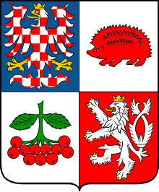**Kraj Vysočina**

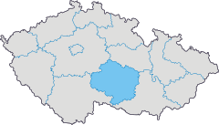

**Jihlava -** krajské město

**Velká města** : Havlíčkův Brod, Žďár nad Sázavou, Pelhřimov, Třebíč

**Povrch** : celé území - Českomoravská vrchovina

                sever - Žďárské vrchy

                nejvyšší - Jihlavské vrchy

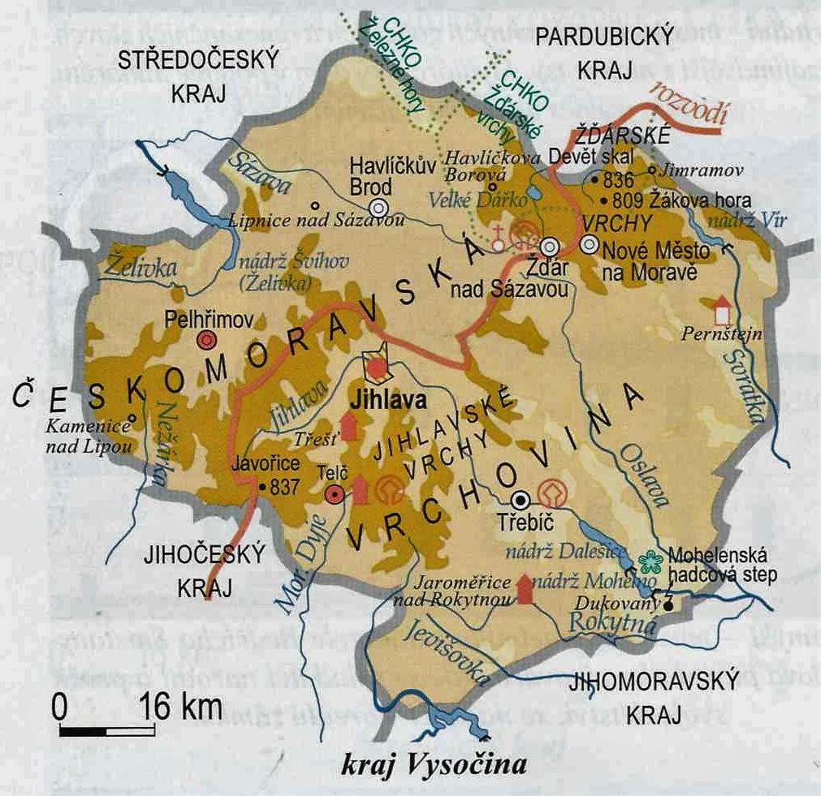

**Vodstvo :** Českomoravskou vrchovinou prochází hlavní evropské rozvodí, které

                  odděluje západní část našeho území ( odtékají vody do Severního moře )

                  od východní části ( vody odtékají do Černého moře )

                  Řeky : Sázava, Želivka, Nežárka - tečou do Čech

                              Svratka, Oslava, Jihlava, Jevišovka, Moravská Dyje - tečou na Moravu

                  Rybníky : Velké Dářko - největší

                  Vodní nádrže : Vírská přehrada a Dalešická přehrada

**Zemědělství** :  pěstují se brambory, len, oves a žito

**Průmysl** : těžba žuly, potravinářský průmysl, jaderná elektrárna Dukovany, strojírenství

**Pamětihodnosti** : Jihlava –gotické hradby, naleziště stříbra 1420

                               barokní zámek Jaroměřice nad Rokytnou

                                židovská čtvrt Třebíč

Žďár nad Sázavou – poutní koste sv. Jana Nepomuckého UNESCO

Telč náměstí s řadou renesančních a barokních domů UNESCO

hrad Perštejn

**Přírodní zajímavosti** : Českomoravská vrchovina

                                       CHKO Žďárské vrchy

                                       Žákova hora

                                       Javořice, Devět skal

                                       nádrž Dalešice

                                       Mohelenská hadcová step

**Významné osobnosti** : Jaroslav Hašek ( zemřel i pohřben v Lipnici nad Sázavou )

                                         Karel Havlíček Borovský ( narozen v obci Havlíčkova Borová )

                                         Josef Karafiát ( narozen v Jimramově )

                                         Vítězslav Novák ( narozen v kamenici nad Lipou )